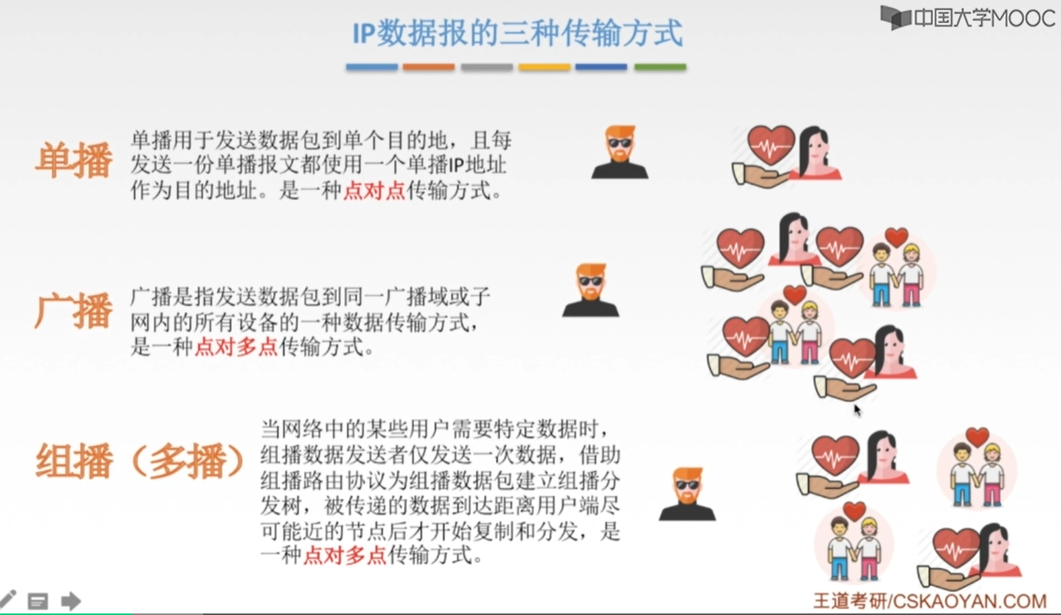
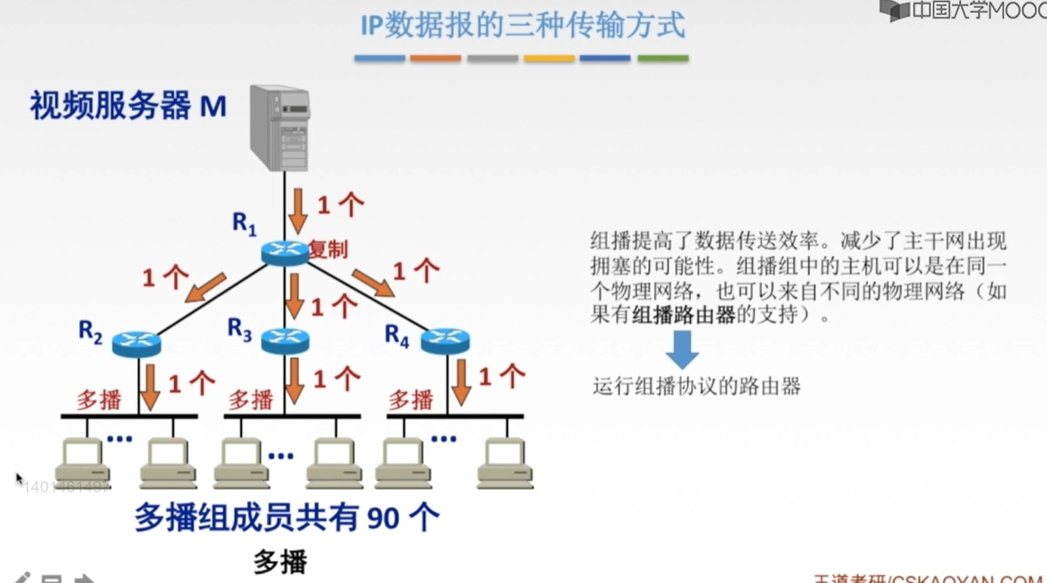
注意：
①组播对应的IP分组在传输的过程中还是为一个IP分组的，只有在最后一个路由器时才会对这个IP分组进行复制的，然后分发给这个网络当中的组播组中的主机。即之前传输的时候，那一条路径上面都是在传输一个数据报。
②组播的应用：看直播、加入腾讯会议、和其他人玩网络游戏、QQ群里面收发消息。

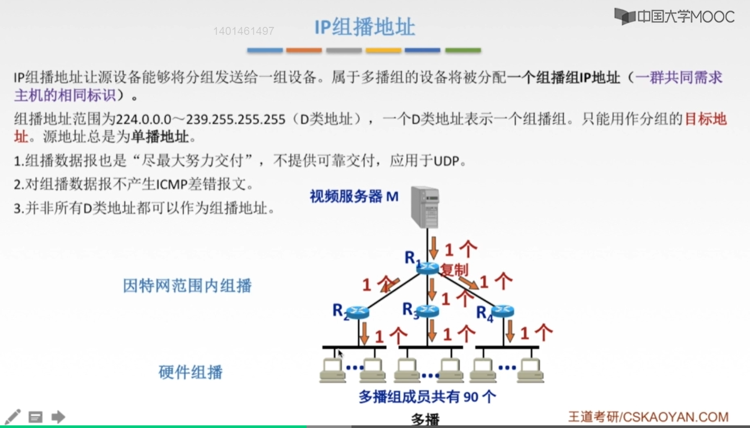
理解：
①当一个主播要开一个直播的时候，其所发送的IP分组就是为一个组播分组的，这个组播分组的源IP地址就是这个主播电脑被分配得到的IP地址，这个IP组播分组会被分发到每一个接入直播的计算机。
②由于开直播的视频强调的是实时性，不强调数据可靠传输，即速度，因此采用的是UDP协议。

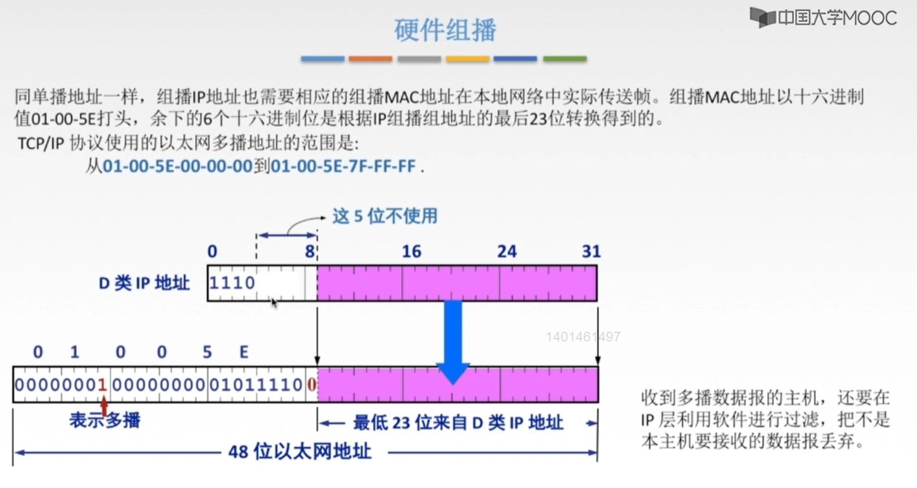
注意：
可能会考察“IP地址映射到MAC地址”，组播的mac地址前6个数字为“01-00-5E”，剩下的6个16进制数为“IP地址最后的23位+0”得到，此时得到的是“24位数”，刚刚好对应了6个16进制数。（注意：这个0替换的是最高的一位的 ）

